STRUMENTO DI APPRENDIMENTO - SCUOLA PRIMARIA
NOME STRUMENTO  IL CERCHIO DEI NUMERI | CLASSE | MODALITÀ DI LAVORO
NOME STRUMENTO  IL CERCHIO DEI NUMERI | 1^ | Individuale, a coppia, nel piccolo gruppo.
DESCRIZIONE DELLO STRUMENTO  - Tappetino colorato con i numeri  - Schede con i numeri plastificate  STRUMENTO CORRELATO  Dado (molto adatto il dado grande di gomma piuma)  Dadi grandi in legno | 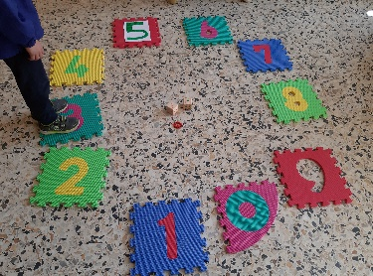 | 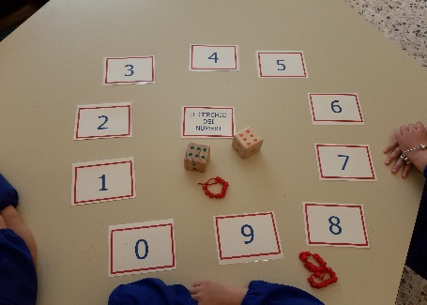
AMBITO DI UTILIZZO/DISCIPLINE
Ambito logico/matematico
PERCHÈ LO USO
Lo strumento consente all’alunno di:
rappresentare numeri naturali
iniziare a numerare per 2 e per 3
sperimentare il concetto di precedente e successivo
sperimentare il concetto di decina
COME LO USO
Il Cerchio dei Numeri consente agli alunni di operare con i numeri, giocando.
Le attività possono essere svolte da un solo bambino, in coppia o nel piccolo gruppo (3/4 bambini). Come mostrato nelle foto possono operare sia al tavolo, che per terra usando un tappetino con i numeri.
E’ possibile quotidianamente:
numerare avanti e indietro
organizzare percorsi, ad esempio seguendo la numerazione del 2 o del 3
sistemandosi con i piedi sopra il tappetino dello 0 (il “Via”), giocare a campana.
Un’altra attività divertente può essere svolta con tre bambini.
Con una conta, i bambini stabiliscono l’ordine con cui lanceranno il dado.
Insieme, stabiliscono anche la durata del gioco, cioè il numero di tiri che ciascuno, a turno, potrà effettuare (ad esempio 5).
Il primo bambino lancia il dado, velocemente si sistemano con i piedi dentro la casella indicata dal dado.
Quindi dice “Precedente!” oppure “Successivo!”.
Gli altri due bambini devono occupare la casella indicata dal comando, cioè la precedente o la successiva rispetto a quella occupata dal bambino che ha lanciato il dado. Ogni volta che i due bambini che eseguono il comando lo eseguono correttamente, prendono un punto. Tocca al secondo bambino individuato con la conta, che fa lo stesso, cioè lancia il dado, si sistema sulla casella giusta con i piedi e chiama “Precedente!” o “Successivo!”. Gli altri due eseguono il comando. Quindi tocca al terzo bambino. Alla fine dei tiri complessivi stabiliti, vince chi ha totalizzato più punti.
Per introdurre il concetto di decina, l’insegnante può collocare, sul numero0, una scatola dentro la quale si trovano braccialetti con 10 perline. Ogni volta che il bambino compie un giro completo del Cerchio dei Numeri ( magari procedendo in avanti secondo le indicazioni del dado lanciato), prende un braccialetto e lo indossa.
Per permettere ai bambini di esercitarsi sul calcolo veloce, l’insegnante può lavorare anche con un bambino per volta. Il bambino lancia il dado e si sistema sulla casella indicata dal dado. Se il bambino ha raggiunto una casella con indicato un numero maggiore o uguale a 6, l’insegnante può dire “Meno!”. Allora il bambino dopo aver lanciato per la terza volta il dado, andrà indietro del numero di caselle indicate dal dado. E così via.

